Дидактические игры с родителями

«Кто служит в армии»
Цель:
1) Закрепление знаний о военных профессиях;
2) Развитие умения соотносить предмет с нужной профессией.
Атрибуты для игры: мячик
Ход игры:
Взрослый кидает мяч ребенку и называет атрибут военной профессии. Ребенок кидает мяч взрослому обратно и называет соответствующую профессию.
Например: самолет-летчик, танк-танкист и т. д.

«Отгадай»
Цели:
1) Закрепление знаний о военной технике.
2) Учить детей собирать из частей целое.
3) Развитие логического мышления.
Ход игры:
Ребенок должен отгадать предмет по названию его частей.
Например:
кабина, колеса, руль, фары (машина)
Кабина, шасси, иллюминатор, крылья (самолет) и др.

«Найди тень»
Цель:
1)Закрепление полученных знаний.
2)Развитие внимания, памяти, логического мышления.
3)Развитие мелкой моторики, подготовка руки к письму.
Ход игры: Взрослый предлагает детям листки с заданиями, где надо соединить предмет со своей тенью.

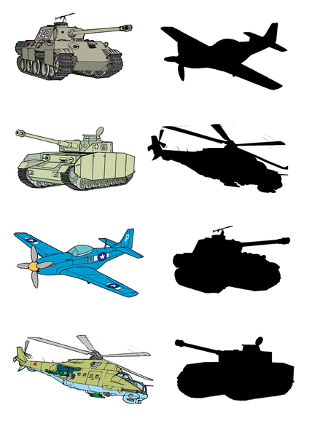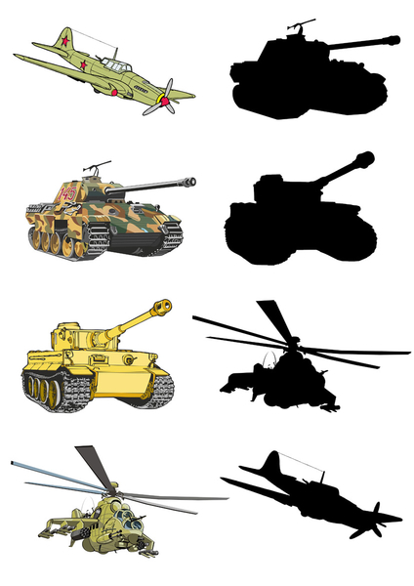

«Лабиринт»
Цели:
1)Закрепление полученных знаний.
2)Развитие внимания, памяти, логического мышления.
3)Развитие мелкой моторики, подготовка руки к письму.
Ход игры: Взрослый предлагает ребенку листок с заданием, где надо найти правильную дорогу для персонажа.

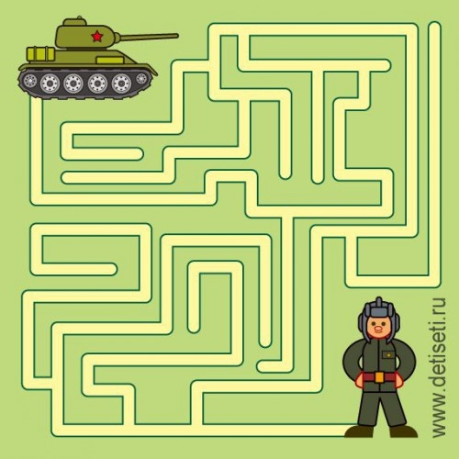

Пальчиковая гимнастика
«Праздничный салют»
Пышные букеты (Пальцы сжаты в кулачок)
В небе расцветают (Разгибают пальцы)
Словно искры света Лепестки сверкают
(Шевелят пальчиками)
Вспыхивают астрами. Голубыми, красными
Синими, лиловыми – Каждый раз все новыми!
(Сжимают и разжимают пальцами)
А потом рекою (Поднимают руки вверх)
Золотой текут. Что это такое? (Шевелят пальчиками)
Праздничный салют! (Пальчики веером)

«Наша армия»
(Поочередно «шагают» указательным и средним пальцами правой и левой руки).
Аты-баты, аты-баты! На парад идут солдаты!
Вот идут танкисты, Потом артиллеристы,
А потом пехота - Рота за ротой!
Игры малой подвижности для помещений
«Снайпер»
Оборудование: Стул, маленький мячик, мягкие игрушки.
Ход игры: Играющие, по очереди, бросают мяч, сбивая мячом предметы (игрушки), которые стоят на стуле.

«Дорога жизни»
Оборудование: Машинка на веревочке игрушки кубики или кегли стоящие в ряд на расстоянии.
Ход игры: По очереди, играющие должны провести машинку на верёвке между «мин».
Побеждает тот, кто взорвал меньше «мин»(опрокинул меньше кеглей, игрушек или кубиков)

